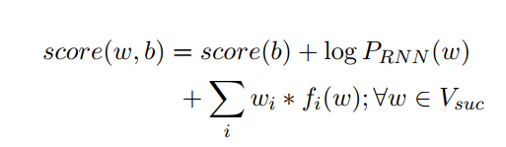

w:word

log PRNN(w) is the log-probability of word w calculated by RNN

*score*(*b*)：累计分数

*fi*(*w*) is ith feature function。

wi:weight

本文定义很多特征函数

Encourage/discourage words.用户喜好的词语列表

Curse words。不文明词表

Repetition。历史词表，控制最长重复词的长度

Alliteration。韵律表

Word-lengh。词长。

Topical words。主题词表。

Sentiment。SentiWordNet计算语义分数

Concrete words。concreteness 分数based on Brysbaert et al. (2014)。